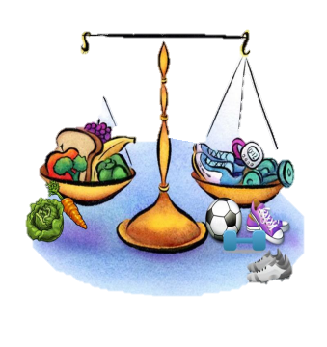



**ГБУЗ НО «Нижегородский центр медицинской**

**профилактики»**

**Узнай свой ИМТ**

**и возьми на заметку пирамиду правильного питания!**

**Пищевая пирамида – рекомендованный ежедневный рацион**

На верхушке «Пирамиды» находятся продукты питания, потребление которых должно быть ограничено.

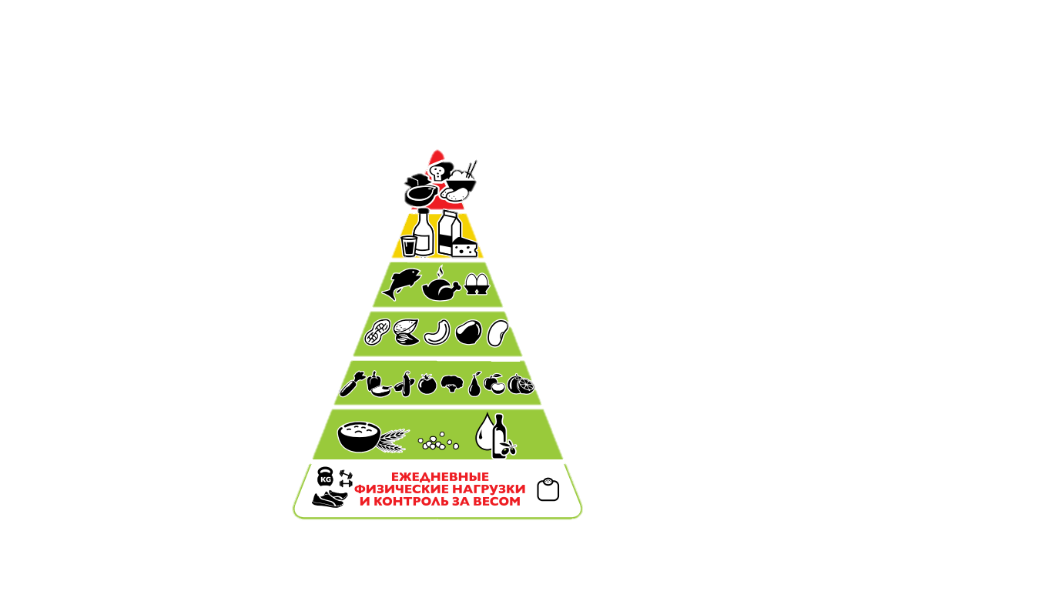

**КРАСНОЕ МЯСО, САХАР, СЛИВОЧНОЕ МАСЛО, КАРТОФЕЛЬ, БЕЛЫЙ РИС, БЕЛЫЙ ХЛЕБ**

**следует есть немного**

Продукты, не представляющие пищевой ценности для организма, отсутствуют в «Пирамиде» и не рекомендованы к употреблению.

**МОЛОЧНЫЕ ПРОДУКТЫ ИЛИ КАЛЬЦИЕВЫЕ ДОБАВКИ**

**1-2 порции ежедневно**

**РЫБА, ПТИЦА, ЯЙЦА**

**0-2 порции ежедневно**

Чем ближе расположен

продукт к основанию «Пирамиды», тем

чаще следует его

употреблять

в рационе.

**ОРЕХИ И БОБОВЫЕ**

**1-3 порции ежедневно**

**ФРУКТЫ И ОВОЩИ**

**2-3 порции ежедневно**

**НЕОЧИЩЕННЫЕ ЗЛАКИ,**

**РАСТИТЕЛЬНЫЕ**

**МАСЛА**

**В большинстве**

**случаев**





Вычисляем ИНДЕКС МАССЫ ТЕЛА

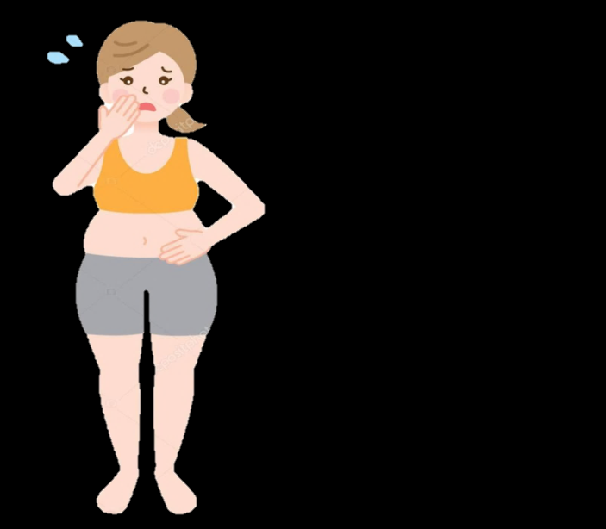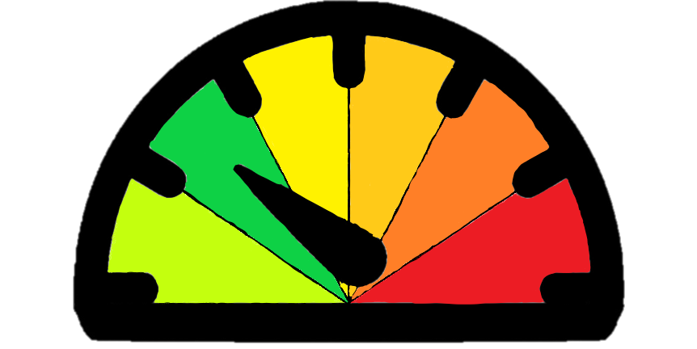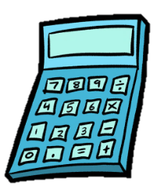

**Показатель ИМТ позволяет оценить, насколько вес человека соответствует его росту, и определить, нормальный вес или избыточный.**

Специалисты Всемирной организации здравоохранения разработали шкалу показателей ИМТ:

**Формула расчета Индекса Массы Тела:**

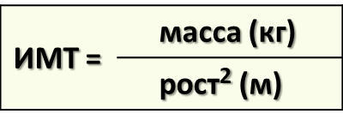

40 и более

Ожирение

III и IV степени.

35 - 40

II степень ожирения

30 – 35

I степень ожирения

25 – 30

Избыточная масса тела

18,5 - 24,9

Норма

18,5 и менее

Дефицит массы тела

**Посчитаем?**